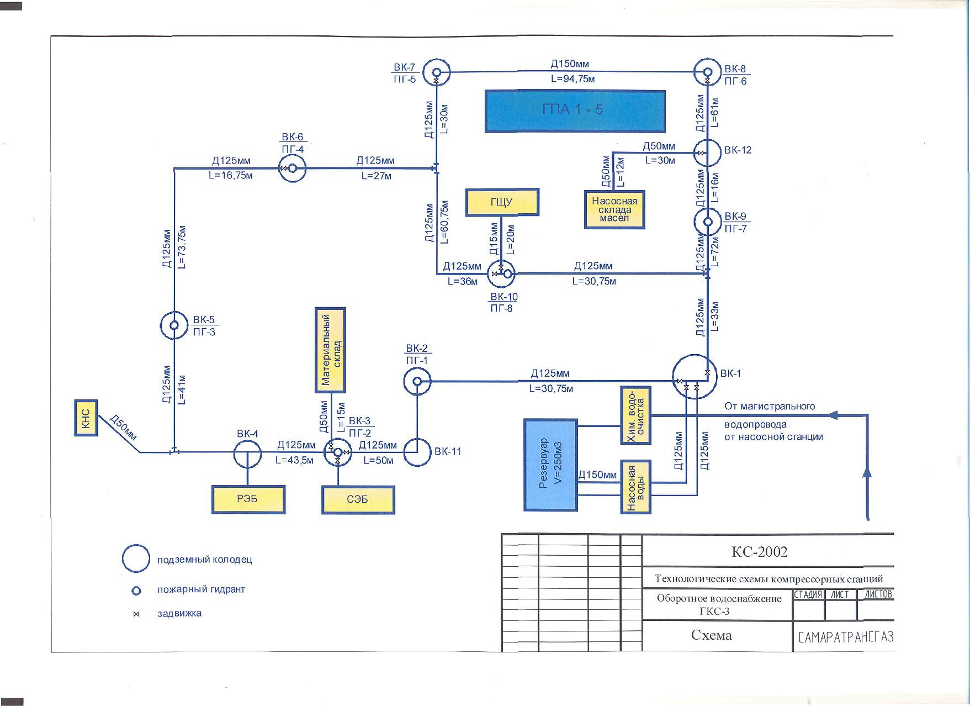

Приложение № ___
Схема оборотного водоснабжения объекта

